Bolesławiecki Konkurs Matematyczny dla klas I liceum i klas I i II technikum
Etap powiatowy - 15.05.2024 r.

Imię i nazwisko……………………………………………Szkoła:………………………………
Zadanie 1.
Trzycyfrowe liczby naturalne spełniają warunki:
, , , .
Wyznacz różnicę między największą i najmniejszą wartością, jaką może przyjąć suma
.

Bolesławiecki Konkurs Matematyczny dla klas I liceum i klas I i II technikum
Etap powiatowy - 15.05.2024 r.

Imię i nazwisko……………………………………………Szkoła:………………………………
Zadanie 2.
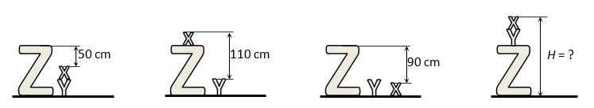
Oblicz wysokość H.

Bolesławiecki Konkurs Matematyczny dla klas I liceum i klas I i II technikum
Etap powiatowy - 15.05.2024 r.

Imię i nazwisko……………………………………………Szkoła:………………………………
Zadanie 3.
Rozwiąż równanie:
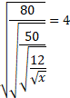

Bolesławiecki Konkurs Matematyczny dla klas I liceum i klas I i II technikum
Etap powiatowy - 15.05.2024 r.

Imię i nazwisko……………………………………………Szkoła:………………………………
Zadanie 4.
W prostokącie umieszczono tak, jak na rysunku, trójkąty prostokątne równoramienne i . Przyprostokątne jednego z nich przecinają przyprostokątne drugiego w punktach i . Pola wielokątów są równe i wynoszą 1. Oblicz pole prostokąta .
G
F
E
D
C
B
A
H

Bolesławiecki Konkurs Matematyczny dla klas I liceum i klas I i II technikum
Etap powiatowy - 15.05.2024 r.

Imię i nazwisko……………………………………………Szkoła:………………………………
Zadanie 5.
H
G
F
E
D
C
B
A
c
b
a
Wprowadźmy oznaczenia dla prostopadłościanu:
‒ suma kwadratów długości wszystkich krawędzi,
‒ suma kwadratów długości wszystkich przekątnych ścian,
‒ suma kwadratów długości wszystkich przekątnych prostopadłościanu.
Wykaż, że wartość wyrażenia nie zależy od wymiarów prostopadłościanu i podaj tę wartość.

